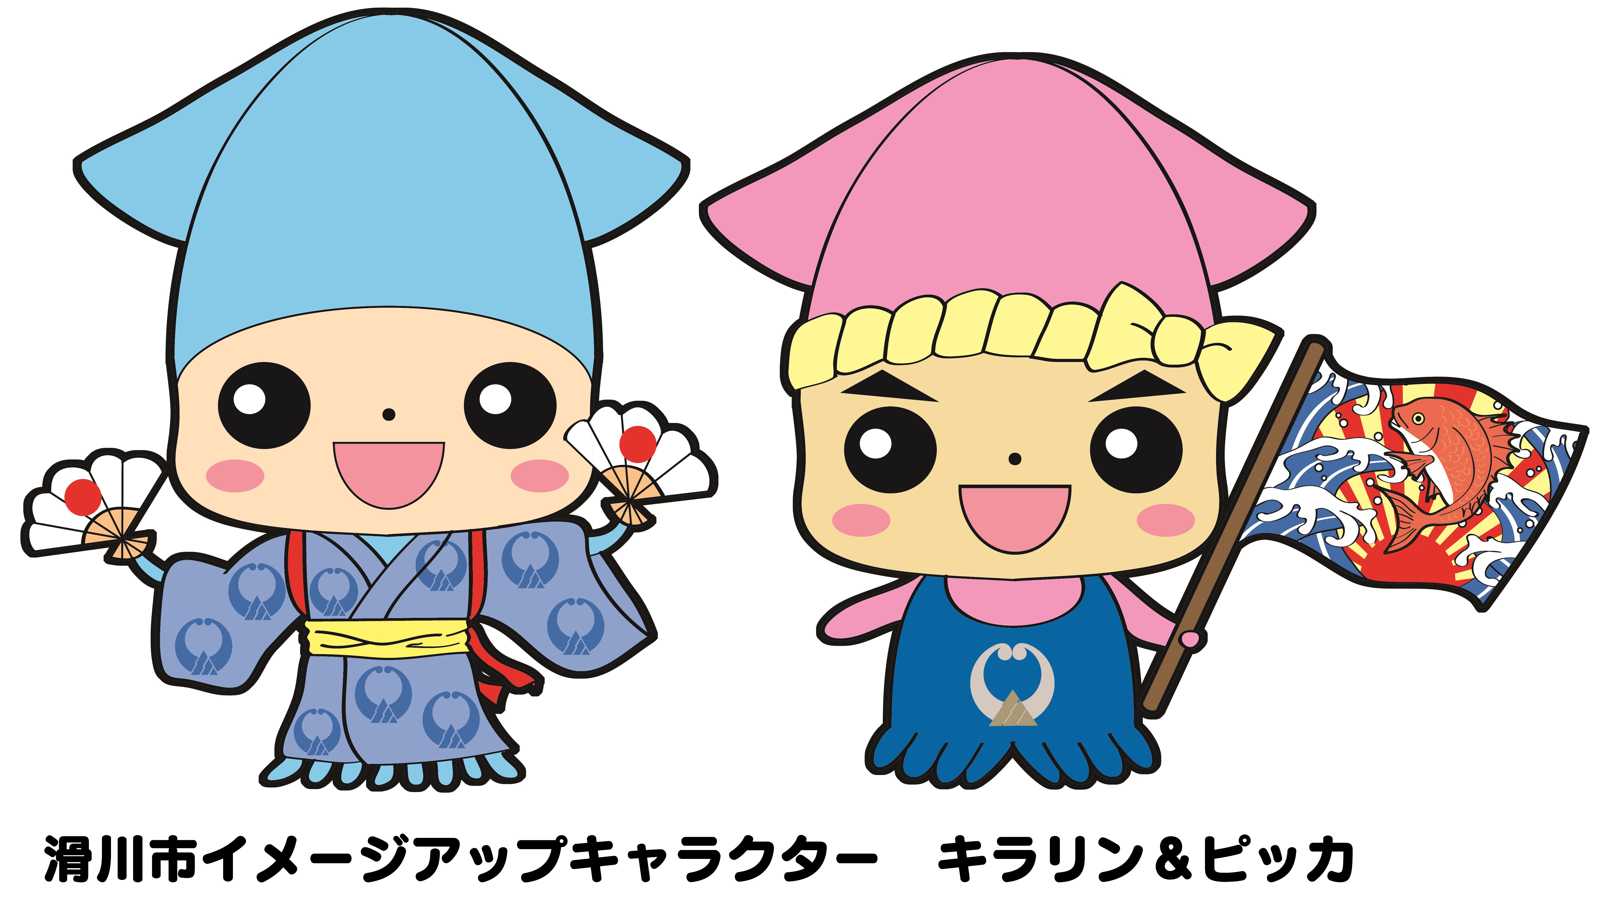

ここに文字を入力してください。

※プリンターにハガキをセットし、印刷してください。
なお、お使いのパソコン・プリンターで印刷に必要な設定等は、各自で行ってください。

